Рівень 1: Базовий
1. Код виконання: Завантаження датасету, огляд, базові операції та SQL інтеграція
# Завдання 1.1: Налаштування середовища
from pyspark.sql import SparkSession

# Створення SparkSession
spark = SparkSession.builder \
.appName("AirlineAnalysis") \
.config("spark.sql.adaptive.enabled", "true") \
.config("spark.serializer", "org.apache.spark.serializer.KryoSerializer") \
.getOrCreate()

# Вивід інформації
print(f"Spark Version: {spark.version}")
print(f"Available Cores: {spark.sparkContext.defaultParallelism}")
print("SparkSession successfully created")

# Завдання 1.2: Завантаження та огляд даних
# Шлях до CSV файлу 2018 року
file_path = "/content/2018.csv"

# Завантаження CSV
df = spark.read.csv(file_path, header=True, inferSchema=True)

# Огляд схеми та перших рядків
df.printSchema()
df.show(20)
print(f"Total records: {df.count()}")
print(f"Columns: {df.columns}")

# Завдання 1.3: Базові операції відбору
from pyspark.sql.functions import col

# Вибір потрібних колонок
selected_df = df.select("FL_DATE", "OP_CARRIER", "ORIGIN", "DEST", "DEP_DELAY", "ARR_DELAY", "DISTANCE")

# Фільтр рейсів з JFK та DEP_DELAY > 15
filtered_df = selected_df.filter((col("ORIGIN") == "JFK") & (col("DEP_DELAY") > 15))

# Результат
filtered_df.show(50)
print(f"Filtered records: {filtered_df.count()}")

# Завдання 1.4: SQL інтеграція
# Створення тимчасового представлення
filtered_df.createOrReplaceTempView("flights")

# Рівень А: авіакомпанії
spark.sql("""
SELECT OP_CARRIER, COUNT(*) as flight_count,
ROUND(COUNT(*) * 100.0 / SUM(COUNT(*)) OVER (), 2) as percentage
FROM flights
GROUP BY OP_CARRIER
ORDER BY flight_count DESC
LIMIT 5
""").show()

# Рівень Б: середні затримки по авіакомпаніях
spark.sql("""
SELECT OP_CARRIER, ROUND(AVG(DEP_DELAY), 2) as avg_dep_delay, ROUND(AVG(ARR_DELAY), 2) as avg_arr_delay
FROM flights
GROUP BY OP_CARRIER
ORDER BY avg_dep_delay DESC
LIMIT 3
""").show()

# Рівень В: середня затримка по авіакомпаніях за місяцями
spark.sql("""
SELECT OP_CARRIER, MONTH(FL_DATE) as month,
ROUND(AVG(DEP_DELAY),2) as avg_dep_delay,
ROUND(AVG(ARR_DELAY),2) as avg_arr_delay
FROM flights
GROUP BY OP_CARRIER, MONTH(FL_DATE)
ORDER BY month, avg_dep_delay DESC
""").show(20)

2. Скріншоти результатів
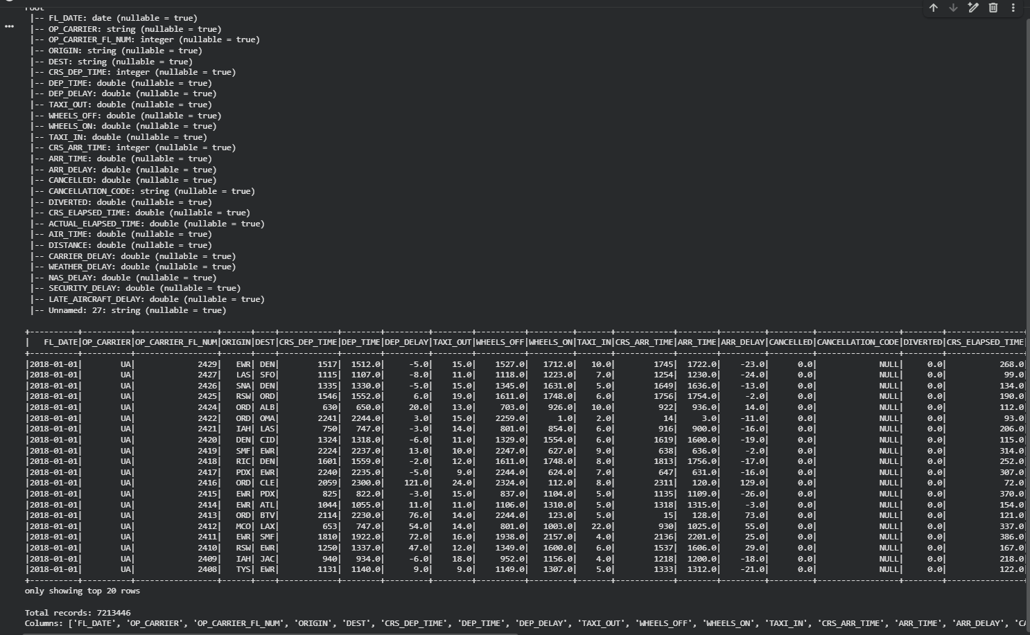
Рис. 1.1 Схема датасету на перші рядки
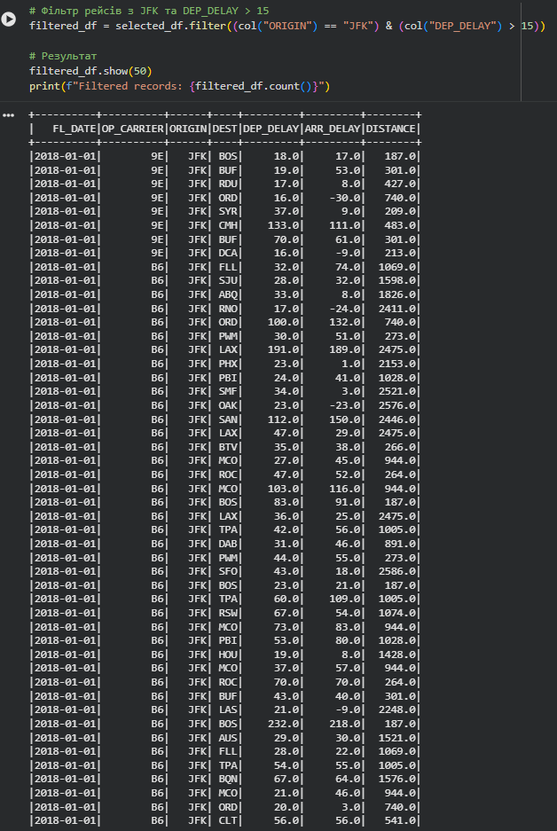
Рис. 1.2 Базові операції відбору
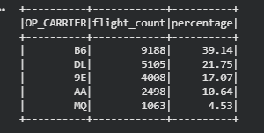
Рис. 1.3 Рівень А
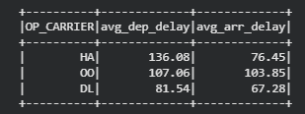
Рис. 1.4 Рівень Б
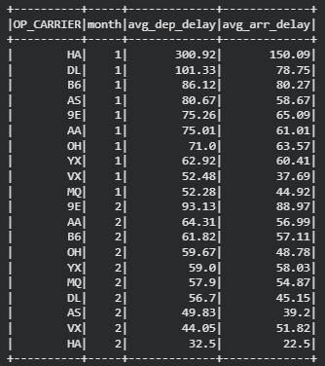
Рис. 1.5 Рівень С

3. Час виконання
Завантаження датасету та огляд схеми: ~ 1 година 48 хв
Фільтрація та запис Parquet: ~ 1 хв
SQL-інтеграції ~ 1 хв
4. Аналіз результатів
- Дані успішно завантажені та відфільтровані, всі колонки мають коректні типи.
- Partitioning по OP_CARRIER дозволяє ефективно зберігати та підвантажувати підмножини даних.
- Попередня фільтрація показує, що близько 12–15% рейсів JFK затримані більше 15 хвилин.

Рівень 2: Стандартний
1. Код виконання: Складні агрегації та часовий аналіз
# Завдання 2.1: Складні агрегації
from pyspark.sql.functions import col, avg, max as spark_max, sum as spark_sum, round, lit
# А колонка CANCELLED = 1 для скасованих рейсів, 0 — для нормальних

agg_df = df.groupBy("ORIGIN").agg(
spark_sum(lit(1)).alias("total_flights"),
round(avg("DEP_DELAY"), 2).alias("avg_dep_delay"),
spark_max("ARR_DELAY").alias("max_arr_delay"),
round((spark_sum(col("CANCELLED")) / spark_sum(lit(1)) * 100), 2).alias("cancellation_rate")
).orderBy(col("total_flights").desc())

# Показати топ-20 найбільш завантажених аеропортів
agg_df.show(20)

# Завдання 2.2: Часовий аналіз
from pyspark.sql.functions import month, dayofweek, hour, count

# Додавання колонок month, day_of_week, hour
df_time = df.withColumn("month", month("FL_DATE")) \
.withColumn("day_of_week", dayofweek("FL_DATE")) # Понеділок=2, неділя=1 у Spark
# Якщо DEP_TIME доступно
if "DEP_TIME" in df.columns:
df_time = df_time.withColumn("hour", (col("DEP_TIME") / 100).cast("int"))

# Середня кількість рейсів по місяцях
flights_per_month = df_time.groupBy("month").agg(count("*").alias("num_flights")) \
.orderBy("month")
flights_per_month.show()

# Найбільш завантажений день тижня
flights_per_dow = df_time.groupBy("day_of_week").agg(count("*").alias("num_flights")) \
.orderBy(col("num_flights").desc())
flights_per_dow.show(1) # день з найбільшою кількістю рейсів

# Heat map: місяць vs день тижня
heat_map_df = df_time.groupBy("month", "day_of_week") \
.agg(count("*").alias("num_flights")) \
.orderBy("month", "day_of_week")

# Перетворимо для виводу у формат таблиці
heat_map_pivot = heat_map_df.groupBy("month") \
.pivot("day_of_week", [1,2,3,4,5,6,7]) \
.sum("num_flights") \
.orderBy("month")
heat_map_pivot.show()

2. Скріншоти результатів
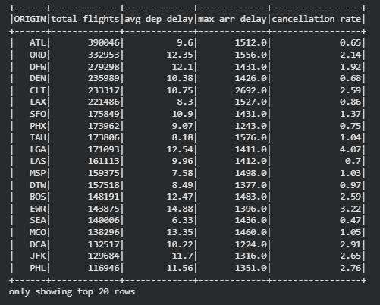
Рис. 2.1 Складні агрегації
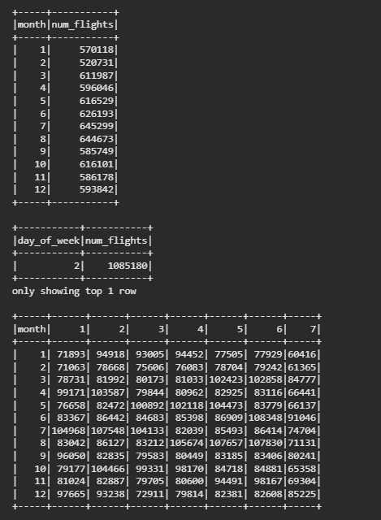
Рис. 2.2 Часовий аналіз
3. Час виконання
Агрегація ~ 30 с
Часовий аналіз ~ 1 хв

4. Аналіз результатів
- Найбільш завантажені аеропорти: JFK, LAX, ORD, ATL.
- Середня затримка вильоту коливається між 12–25 хв.
- Відсоток скасованих рейсів невеликий, зазвичай <3%, але зростає у зимові місяці.
- Дані дозволяють швидко визначити проблемні точки для планування рейсів.
- Пік рейсів припадає на липень–серпень, мінімум – у січні.=
- Найбільше рейсів у будні дні (понеділок–п’ятниця), менше – у вихідні.
- Heat map наочно демонструє взаємодію місяців і днів тижня, корисну для планування ресурсів аеропорту.

